IPTANA S.A.

„STAŢIE DE BUNKERAJ CU REGIM DE ANTREPOZIT FISCAL ÎN PORTUL CONSTANŢA”
Post de încărcare/descărcare combustibil în/din cisterne auto

B O R D E R O U

A. PIESE SCRISE
1. Foaie de semnături
2. Borderou
3. Memoriu de prezentare

B. PIESE DESENATE
Planşa 1 | Plan general port Constanţa (scara 1 : 25000)
Plansa 2 | Dispoziţie generală lucrari (scara 1: 250)
Plansa 3 | Sectiuni transversale caracteristice (scara 1:50)
Plansa 4 | Localizarea proiectului fata de ariile protejate (scara 1:100000)
Plansa 5 | Flux tehnologic

Cuprins

- DENUMIREA PROIECTULUI 4
- TITULAR 4
Numele companiei 4
Adresa poştală 4
Numărul de telefon, de fax şi adresa de e-mail, adresa paginii de internet 4
Numele persoanelor de contact 4
- DESCRIEREA PROIECTULUI 4
Rezumatul proiectului 4
Justificarea necesitatii proiectului 5
Profilul şi capacităţile de producţie 5
Descrierea instalaţiei şi a fluxurilor tehnologice existente pe amplasament 5
Descrierea proceselor de producţie ale proiectului propus 5
Materiile prime, energia şi combustibilii utilizaţi, cu modul de asigurare a acestora 5
Racordarea la reţelele utilitare existente în zonă 6
Descrierea lucrărilor de refacere a amplasamentului în zona afectată de execuţia investiţiei 6
Căi noi de acces sau schimbări ale celor existente 6
Resursele naturale folosite în construcţie şi funcţionare 6
Metode folosite în construcţie 6
Planul de execuţie 7
Relaţia cu alte proiecte existente sau planificate 7
Detalii privind alternativele care au fost luate in considerare 7
Alte activităţi care pot apărea ca urmare a proiectului 7
LOCALIZAREA PROIECTULUI 7
Distanta fata de granite 7
Hărţi, fotografii ale amplasamentului care pot oferi informaţii privind caracteristicile fizice ale mediului, atât naturale, cât şi artificiale şi alte informaţii 7
Folosinţele actuale şi planificate ale terenului atât pe amplasament, cât şi pe zoneadiacente acestuia 11
Politici de zonare şi de folosire a terenului 11
Areale sensibile 11
Detalii privind orice variantă de amplasament care a fost luată în considerare 13
IMPACT POTENŢIAL 13
Impactul potenţial asupra populaţiei, folosinţelor, bunurilor materiale şi a sănătăţii umane 13
Impactul potenţial asupra florei şi faunei 13
Impactul potenţial asupra aerului şi climei 14
Impactul potenţial asupra calităţii şi regimului cantitativ al corpurilor de apă de suprafaţă şi subterane 14
Impactul potenţial asupra solului 14
Impactul potenţial asupra peisajului şi mediului vizual 14
Impactul potenţial asupra patrimoniului istoric şi cultural 14
Impactul produs de organizarea de şantier (punctului de lucru) 14
Impactul produs de deşeuri 15
- SURSE DE POLUANŢI ŞI PROTECŢIA FACTORILOR DE MEDIU 15
1 Protecţia calităţii apelor 15
2 Protecţia calităţii aerului 15
3 Protecţia împotriva zgomotului şi vibraţiilor 16
4 Protecţia împotriva radiaţiilor 16
5 Protecţia solului şi subsolului 16
6 Protecţia ecosistemelor terestre şi acvatice 16
7 Protecţia aşezărilor umane şi a altor obiective de interes public 17
8 Gospodărirea deşeurilor 17
6.9 Gospodărirea substanţelor şi preparatelor chimice şi periculoase 18
- PREVEDERI PENTRU MONITORIZAREA MEDIULUI 18
- JUSTIFICAREA ÎNCADRĂRII PROIECTULUI ÎN PREVEDERILE ALTOR ACTE NORMATIVE NAŢIONALE 19
- LUCRĂRI NECESARE ORGANIZĂRII PUNCTULUI DE LUCRU 19
- LUCRĂRI DE REFACERE A AMPLASAMENTULUI LA FINALIZAREA INVESTIŢIEI 19
- ANEXE – Piese desenate

MEMORIU DE PREZENTARE

I. DENUMIREA PROIECTULUI

„STAŢIE DE BUNKERAJ CU REGIM DE ANTREPOZIT FISCAL ÎN PORTUL CONSTANŢA”
Post de încărcare/descărcare combustibil în/din cisterne auto

II. TITULAR
Numele companiei: SC T.T.S. Operator - SRL Constanţa
Adresa: Incinta Port, Dig de Nord km 1+100
Clădire Administrativă, Parter
Tel: 0241/60.16.11
Fax: 0241/60.16.22
Email: office@ttsoperator.ro
Reprezentant legal: Iordan Barbălată
Responsabil pentru protectia mediului: Balaita Dumitrita

III. DESCRIEREA PROIECTULUI
- Rezumatul proiectului
SC TTS Operator SRL Constanţa a realizat în portul Constanţa, la Dana 100, o staţie de Bunkeraj cu regim de Antrepozit Fiscal pentru alimentarea cu combustibil a navelor şi utilajelor plutitoare etc., care beneficiază, conform legii, de facilităţile oferite de un Antrepozit Fiscal.
„Depozitul” Staţiei de Bunkeraj îl constituie o barjă tanc cu o capacitate de 1000 t acostată la extremitatea nordică a danei nr.100.
Barja tanc este dotată cu toate instalaţiile pentru primirea combustibilului şi livrarea acestuia la nava de bunkeraj sau direct la navă. Alimentarea cu combustibil a barjei tanc (depozitului) se face cu cisterne CF de la un Antrepozit Fiscal al firmei OMV din Ploieşti, acesta fiind cel mai apropiat punct de alimentare faţă de portul Constanţa.
Această investiţie (Statia de bunkeraj) a fost realizată în conformitate cu Autorizaţia de Construire nr.2085/2.12.2014 şi este în exploatare din 12.03.2015.
Pe timpul exploatării s-a constatat necesitatea alimentării staţiei şi cu cisterne auto, dar şi livrarea de combustibil către navele din porturile Midia, Mangalia şi Cernavodă.
Pentru staţionarea cisternelor auto pe timpul descărcării şi/sau încărcării şi efectuarea operaţiunilor respective de descărcare/încărcare s-a prevăzut realizarea unei mici investiţii denumite „Post de încărcare/descărcare combustibil în/din cisterne auto”.
În esenţă, investiţia cuprinde realizarea unei platforme din beton cu o suprafaţă de 137,25 mp, montarea unui braţ de încărcare/descărcare şi a conductelor necesare realizării legăturii dintre „braţul de încărcare” şi reţelele de conducte existente ale Staţiei de Bunkeraj.
Platforma are dimensiunile în plan de 25,0 m x 5,25 m.
Pe latura de Est a platformei este prevăzut un casiu pentru colectarea şi dirijarea apelor pluviale de pe platformă, la canalul existent situat pe latura de Vest a platformei Staţiei de Bunkeraj.
La capătul de Nord al acestui canal se află un separator de grăsimi.
Braţul de încărcare se va monta pe un postament din beton armat cu dimensiunile în plan de 3,0 m x 2,0 m.

- Justificarea necesităţii proiectului
În prezent, aprovizionarea cu combustibil a statiei de bunkeraj se poate face numai cu cisterne CF, iar aprovizionarea navelor comerciale se face numai cu nava de bunkeraj, care preia combustibilul de la Staţia de bunkeraj şi îl livrează la navele comerciale care staţionează la diferite dane din portul Constanţa şi în alte porturi maritime (Midia şi Mangalia).
Aprovizionarea cu combustibil a navelor cu nava de bunkeraj este justificată pentru cantităţi medii şi mari. Pentru aprovizionarea navelor cu cantităţi mici de combustibil de până la 20-30 tone este mai economic ca aceasta să se facă cu cisterne auto chiar şi pentru navele aflate în portul Constanţa.
Pentru navele aflate în celelalte porturi maritime, în porturile de pe Canalul Dunăre – Marea Neagră şi portul Cernavodă este mai economic şi mai rapid ca această operaţiune de “bunkeraj” să se facă cu cisterne auto.
Aprovizionarea Staţiei de bunkeraj şi cu cisterne auto reprezintă pe de o parte o alternativă pentru aprovizionarea depozitului staţiei în cazul în care transportul pe calea ferată este întrerupt şi se pot acoperi vârfurile de consum.
Faţă de cele prezentate, realizarea lucrărilor aferente Postului de încărcare/ descărcare combustibil în/din cisterne este justificată şi necesară.

- Profilul şi capacităţile de producţie
Prin Postul de încărcare – descărcare combustibil în şi din cisterne auto se va derula un trafic de 1000-1200 t/an, funcţie de cerinţe.

- Descrierea instalaţiei şi a fluxurilor existente pe amplasament
În prezent, fluxul tehnologic al Staţiei de bunkeraj este următorul:
- combustibilul sosit cu cisterne CF este descărcat într-o barjă tanc de 1000 t capacitate acostată la extremitatea nordică a danei 100. Descărcarea din vagoane se face la o “rampă CF”, realizată pe o linie CF existentă şi care aparţine
SC TTS – Operator SRL Constanţa. Legătura dintre rampă şi barja tanc, care constituie şi depozitul staţiei de bunkeraj, se face prin conducte.
Pe traseul conductei dintre rampa CF şi barja tanc sunt prevăzute echipamente şi instalaţii pentru măsurarea cantităţii de combustibil lichid şi pentru a preveni orice fel de scurgeri de combustibil. Aceste instalaţii, împreună cu clădirea de deservire se află pe o platformă din beton aflată în spatele danei 100, în dreptul barjei tanc.
Postul de descărcare/încărcare din/în auto propus prin prezentul proiect este situat la Vest de rampa de descărcare combustibil din vagoane. Instalaţiile care deservesc acest “Post” sunt:
- Un braţ de încărcare/descărcare care asigură legătura dintre cisterna auto şi conductele prin care este transmis combustibilul din barja tanc la cistene auto sau de la cisterne auto la barja tanc. Pe traseul respectiv sunt montate sisteme de siguranţă şi aparatura de măsurare. Livrarea combustibilului din barja tanc către nava de bunkeraj se face cu furtun special care este prevăzut cu vană de închidere rapidă.

- Descrierea proceselor de producţie ale proiectului propus, funcţie de specificul investiţiei, produse şi subproduse obţinute, mărimea, capacitatea
Nu este cazul.

- Materiile prime, energia şi combustibilii utilizaţi, cu modul de asigurare a acestora
Nu se folosesc materii prime şi nici combustibili pentru încărcarea/descărcare în/din cisterne auto a motorinei. Descărcarea combustibilului din cisternele auto se face cu pompele acestora, iar încărcarea cu pompele staţiei de bunkeraj existente.
Staţia de bunkeraj existentă utilizează energie electrică şi este racordată la reţeaua de energie electrică din zonă care aparţine CN – APM – SA Constanţa.

- Racordarea la reţelele utilitare în zonă
Postul de încărcare/descărcare nu necesită decât racordarea la reţeaua de canalizare pluvială. În zonă nu există reţea de canalizare pluvială a portului. Apele pluviale colectate de pe platforma de staţionare a cisternelor sunt colectate prin intermediul unui “casiu” şi transmise printr-o ţeavă Dn 200 mm în rigola aflată pe latura de Vest a platformei aferentă Staţiei de bunkeraj existente. La capătul de Nord al acestei rigole se află un separator de grăsimi, iar apele pluviale colectate atât de pe suprafaţa platformei staţiei de bunkeraj, cât şi cele de pe platforma de staţionare a cisternelor auto, după ce au fost trecute prin separator sunt deversate în bazinul portuar.

- Descrierea lucrărilor de refacere a amplasamentului în zona afectată de execuţia investiţiei
Amplasamentul pe care se va realiza Postul de încărcare/descărcare este situat la Vest de calea ferată existentă şi este un teriutoriu portuar câştigat asupra mării prin realizarea unor umpluturi cu material provenit din excavaţiile efectuate pentru realizarea Canalului Dunăre – Marea Neagră. Acesta este un teren închiriat de la CN – APM - SA Constanţa şi este semiamenajat. Pe timpul execuţiei lucrărilor va fi afectată o suprafaţă de 209,0 mp. Din această suprafaţă lucrările aferente postului de încărcare/descărcare ocupă o suprafaţă de 137,25 mp.
După execuţia lucrărilor, pe suprafaţa de 71,75 mp (209,0 – 137,25) mp sunt prevăzute lucrări de refacere a terenului, utilizând ca material piatra spartă.

- Căi noi de acces sau schimbări ale celor existente
Atât pe timpul execuţiei, cât şi pe timpul exploatării se vor utiliza căile de acces existente şi nu sunt necesare căi noi de acces.

- Resursele naturale folosite în construcţii şi funcţionare
Pentru execuţia lucrărilor se folosesc mai multe resurse naturale precum piatra spartă pentru fundaţia platformei, agregate pentru prepararea betonului, lemn sau derivate ale acestuia pentru cofraje, apă etc.
Utilajele care sunt folosite la realizarea lucrării consumă motorină şi ulei care provin din prelucrarea ţiţeiului.
În timpul exploatării Postului de încărcare/descărcare combustibil în/din cisterne auto nu se foloseşte practic niciun fel de resurse, “pomparea” motorinei se face fie cu pompele cisternei auto, fie cu pompele staţiei de bunkeraj existentă.

- Metode folosite în construcţie
Execuţia lucrărilor se va face respectând următoarela tehnologie de lucru:
- Se trasează şi se marchează pe teren ampriza lucrărilor;
- Se curăţă suprafaţa respectivă de resturi vegetale;
- Se execută excavaţii mecanice şi manuale, materialul rezultat fiind transportat la locul de depozitare stabilit de CN – APM – SA;
- Se finisează săpăturile şi se compactează fundul acestora;
- Se realizează fundaţia platformei care este alcătuită din piatră spartă;
- Se realizează îmbrăcămintea din beton a platformei şi chitucii pentru rezemarea conductelor;
- După decofrare se execută umpluturile din jurul platformei;
- Se montează “braţul” de încărcare-descărcare şi conductele, inclusiv “reperii” aferenţi acestora;
- Se acoperă ţevile pozate subteran cu nisip şi material selectat provenit din excavaţii;
- Se realizează “legăturile” la sistemul de conducte al staţiei de bunkeraj.

- Planul de execuţie cuprinzând faza de construcţie, punerea în funcţiune, exploatare, refacere şi folosire ulterioară
De la începerea execuţiei lucrărilor şi până la finalizarea acestora se estimează că vor fi necesare cca 2 luni.
După finalizarea şi recepţia lucrărilor se vor face testele de funcţionare care vor dura cca. 3 zile.
Exploatarea postului de încărcare/descărcare a combustibilului în/din cisterne auto este în strânsă legătură cu activitatea staţiei de bunkeraj. După încetarea activităţii, o parte din lucrări se vor demonta (“braţ” şi conducte), iar platforma de staţionare va putea fi utilizata ca platforma portuara, putand fi integrata in cadrul unei viitoare investitii care va fi dezvoltată în zona respectivă.

- Relaţia cu alte proiecte existente sau planificate
Postul de încărcare/descărcare va fi parte din Staţia de bunkeraj, fiind necesar atât pentru distribuţia combustibililor cu cisterne auto, cât şi pentru aprovizionarea staţiei de bunkeraj cu combustibil cu cisterne auto, deci există o strânsă relaţie cu un proiect existent.
La această dată nu există perspective pentru o relaţie cu un proiect planificat.

- Detalii privind alternativele care au fost luate în considerare
Nu s-au avut în vedere alternative pentru realizarea şi amplasarea Postului de încărcare/descărcare combustibil din cisterne auto, deoarece practic aceasta este o îmbunătăţire funcţională a exploatării Staţiei de bunkeraj existente.

- Alte activităţi care pot apărea ca urmare a proiectului
Nu este cazul.

LOCALIZAREA PROIECTULUI
- Distanţa faţă de graniţe
Postul de încărcare/descărcare combustibil în/din cisterne auto se va realiza la Vest de rampa de descărcare combustibil din cisterne CF.
Platforma pentru staţionarea cisternelor auto pentru efectuarea operaţiunilor de încărcare-descărcare are următoarele coordonate în sistemul de coordonate Stereo 70:
Coordonate locaţie STEREO 70

Nr. pct. | X | Y
A | 791693.25 | 296740.01
B | 791688.81 | 296737.22
C | 791702.07 | 296716.04
D | 791706.52 | 296718.82

Prezentul proiect nu intră sub incidenţa Convenţiei privind evaluarea impactului asupra mediului în context transfrontieră, adoptată la Espoo la 25 februarie 1991, ratificată prin Legea nr. 22/2001.

- Hărţi, fotografii ale amplasamentului care pot oferi informaţii privind caracteristicile fizice ale mediului, atât naturale, cât şi artificiale şi alte informaţii
La Dana 100 din portul Constanţa este amenajată o staţie de bunkeraj cu regim de Antrepozit Fiscal, compusa din:
- punct de descarcare combustibil din cisterne CF
- platforma betonata
- canalizare pluviala
- container tip birou
- sistem de colectare si evacuare a apelor pluviale
- imprejmuire de siguranta
- sistemul de conducte de transport al combustibilului si dotari PSI specifice.

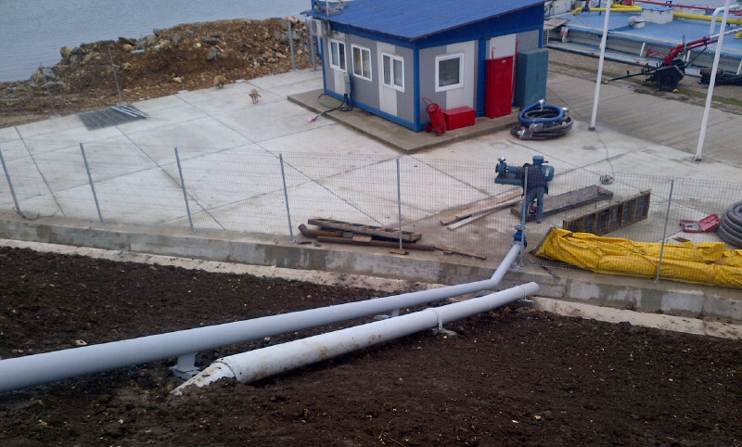
Foto 1. Vedere dinspre Rampa cf existenta (conducte transport combustibil, container birou, platforma in spatele danei 100, rigola, imprejmuire)

Se propune ca noul punct de descarcare /incarcare din cisterne auto sa fie amplasat in apropierea rampei cf existente.

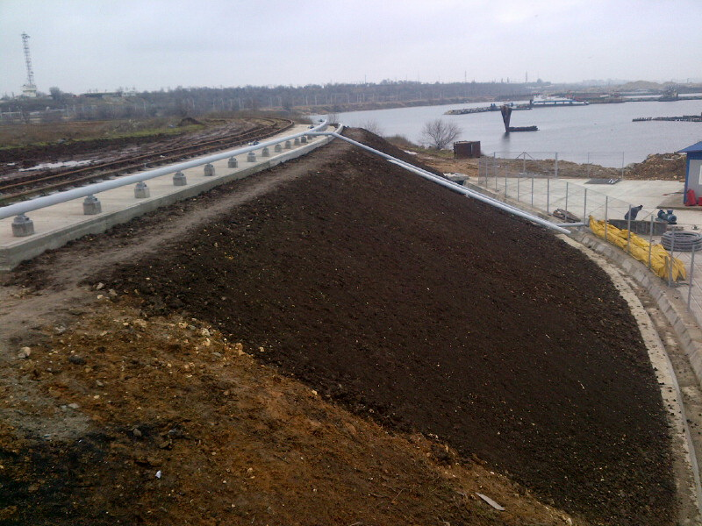
Zona amplasare post de descarcare/incarcare cisterne auto
Foto 2. Vedere rampa cf existenta

Terenul de pe amplasamentul viitorului post de descarcare / incarcare cisterne auto este nesistematizat, fiind la nivel de pamant, realizat din umpluturi.
Terenul este liber de constructii.

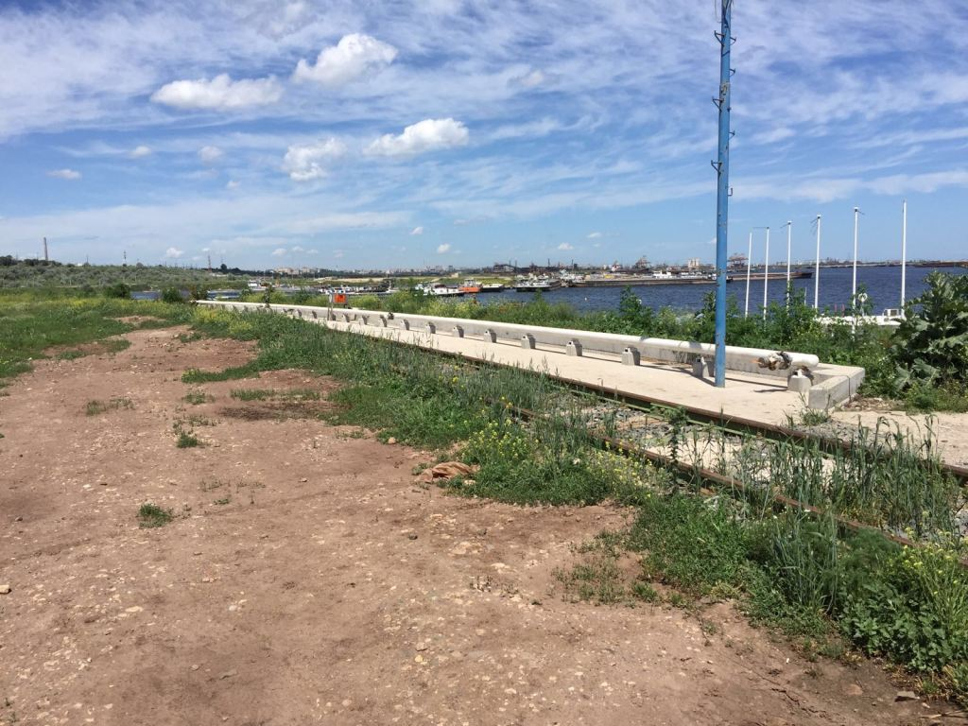

Foto 3. Vedere teren existent in zona viitorului Post de descarcare descarcare / incarcare cisterne auto

Geologia şi morfologia zonei
Teritoriul domeniului portuar Constanţa se încadrează „unităţii” Dobrogei de Sud, delimitată la nord de falia Capidava-Ovidiu.
Aceasta prezintă trăsături specifice de platformă, având un soclu arhaic acoperit de o cuvertură groasă de depozite necutate de vârstă paleozoică, mezozoică si neozoică.
Formaţiunile geologice ale cuverturii sedimentare sunt dispuse discordant pe fundamentul de roci cristaline, având o dispoziţie spaţială neuniformă cu mari variaţii de facies. După etapa de evoluţie paleozoică, Dobrogea de sud este sediul unei sedimentări de tip platformă, succedată în mai multe cicluri de sedimentare.
Din punct de vedere seismologic, amplasamentul este încadrat în zona de macroseismicitate I = 71 pe scara MSK (unde indicele 1 corespunde unei perioade medii de revenire de 50 ani), conform SR 11110/1 – 93.
Adâncimea maximă de înghet este cuprinsă între 70 şi 80 cm, conform STAS 6054/77 (Zonarea după adâncimea maximă de înghet).
Lucrarea se încadreaza în zona seismică de calcul E (Ks=0.20) conform Normativ P100/2013. Valoarea perioadei de colţ este Tc(sec) = 0,7 sec.

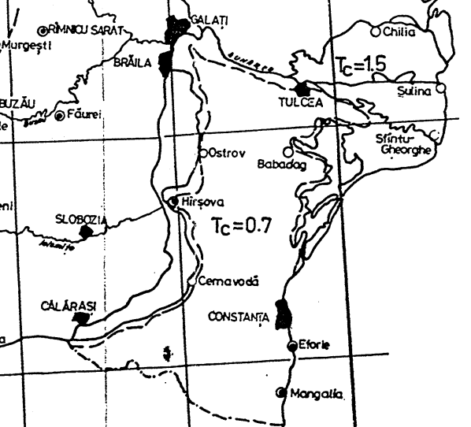

Figura nr. 1 – Zonarea teritoriului din punct de vedere al perioadelor de colţ Tc (sec)

Clima
Zona studiată este caracterizată printr-un climat de litoral maritim, cu veri călduroase (în iulie temperaturi medii peste 22º C) şi mai mult senine (în medie 25-28 zile însorite pe lună, cu durata de strălucire a soarelui de 10-12 ore pe zi) şi cu ierni blânde (în ianuarie temperaturi medii de 0º C). Temperatura medie anuală este de 11,2º C, iar precipitaţiile atmosferice însumează cca 400 mm anual.
În cursul anului se constată o creştere generală a valorilor medii lunare de temperatură de la lunile ianuarie-februarie către iulie-august şi apoi o descreştere din iulie către decembrie.
Influenţa bazinului Mării Negre asupra temperaturii aerului se manifestă mai mult în lunile de primăvară când temperatura este mai scăzută decât în restul ţării şi în lunile de toamnă când temperatura aerului pe litoral este mai ridicată.
Durata de strălucire a soarelui a fost în medie de 2330 ore, în sezonul cald (aprilie - septembrie) însumând cca 72 % din durata anuală.
În ceea ce priveşte regimul vânturilor se cunosc următoarele:
- direcţia predominantă este sectorul nordic, cu o frecvenţă medie anuală de 40-50%;
- durata de persistenţă a circulaţiei atmosferice medii este, în 77 % din cazuri, 6-12 ore;
- durata de persistenţă a circulaţiei atmosferice maxime este de 210 ore, din direcţia nord – est;
- vânturile din Vest sunt dominante în 6 luni (noiembrie-ianuarie şi iulie-septembrie);
- vânturile din Sud sunt mai frecvente în aprilie - iunie;
- vânturile din Nord sunt dominante în februarie şi octombrie;
- vânturile din Nord-Est sunt mai frecvente în martie.
Numărul mediu de zile cu ceaţă este de 50 zile pe an, numărul maxim fiind în timpul iernii, cu o medie de 8 zile/lună cu un maxim înregistrat de 16 zile/lună. Ceaţa poate fi destul de persistentă în această zonă, în special în timpul iernii.

Regimul hidrografic
Cu o suprafaţă de 423.000 km2, Marea Neagră este o mare temperată caldă, interioară şi intercontinentală. Volumul Mării Negre este apreciat la cca 547.000 km3, anual cca 300 km3 provenind din apele fluviatile care se varsă în mare. Adâncimea maximă este de 2.245 m (în partea Sud – centru), iar adâncimea medie de cca 1.217 m. Suprafaţa bazinului Mării Negre este de cca 2 milioane km2 şi cuprinde zone industriale şi agricole din 22 ţări.
Salinitatea medie a Mării Negre este de 20-22 %₀, mult mai scăzută decât a Oceanului Pacific. Salinitatea este mai crescută în zona dinspre Marea Marmara (34 %₀) scăzând pe litoralul românesc la cca 17 %₀. În zona românească, valoarea sa se menţine la cca 17-18 %₀ până la adâncimea de 180-200 m, sub care creşte la 22-23 %₀. Concentraţia de hidrogen sulfurat ajunge la 7-11 mg/l sub 2000 m.
Temperatura medie a apei mării la suprafaţă este de cca 12,7 ºC, puţin mai ridicată decât temperatura medie a aerului. La adâncimi de 10-20 m temperatura apei ajunge la 8-10ºC. În timpul iernii, temperatura apei coboară la –2ºC în partea de Nord-Vest şi uneori chiar în apropierea ţărmului românesc unde, în unii ani, marea îngheaţă la suprafaţă. În schimb, în timpul verii, adesea temperatura apei în preajma ţărmului românesc depăşeşte 25ºC.

Biodiversitatea
Zona de coastă şi platforma continentală a Mării Negre sunt un mozaic complex de ecosisteme interactive cu mari semnificaţii economice, bogate resurse naturale şi comunităţi ecologice, dar şi cu concentrări de activităţi umane. Ele conţin diverse ecosisteme cu productivitate biologică mare care oferă un habitat vital pentru numeroase specii comerciale sau în pericol.
Pe terenul ce urmează a fi realizate lucrările pentru amenajarea Postului de descarcare / incarcare cisterne auto, biocenoza terestră locală este slab dezvoltată, fiind reprezentată de câteva specii de floră spontană comună şi faună ocazională (păsări marine, animale de talie mică).

- Folosinţele actuale şi planificate ale terenului atât pe amplasament, cât şi pe zone adiacente acestuia
Teritoriul portuar se afla in administrarea CN Administraţia Porturilor Maritime S.A. dobândit prin HGR 517/1998 si HGR 464/2003. Suprafata terenului pe care se vor realiza lucrările din prezentul proiect este de 137,25 mp.
In prezent, suprafata pe care se va construi Postul de încărcare/ descărcare combustibil din cisterne auto este închiriată de SC TTS – Operator SRL de la CN – APM – SA Constanţa.

- Politici de zonare şi de folosire a terenului
Conform Certificatului de Urbanism eliberat de Primăria Municipiului Constanţa, se certifică faptul că folosinţa actuală a terenului pe care urmează a fi realizată investiţia este de zonă cu activităţi portuare. Destinatia terenului stabilita prin planurile de urbanism si amenajarea teritoriului aprobate: constructii portuare, constructii depozitare, industriale, CF.

- Areale sensibile
Arealele sensibile identificate in zona amplasamentului sunt:
- ariile protejate (situri Natura 2000, monumente ale naturii);
- zonele locuite aflate in apropierea amplasamentului;
- zone istorice, arheologice, culturale, zone de protecţie sanitară.

- Arii protejate (situri Natura 2000, monumente ale naturii)
În zona amplasamentului lucrările propuse pentru amenajarea Postului de încărcare/descărcare combustibil în/din cisterne auto, care face obiectul acestui studiu, nu există situri Natura 2000 sau alte tipuri de arii protejate. Cele mai apropiate areale Natura 2000 sunt - conform figurii de mai jos: ROSPA0076 Marea Neagră situat la o distanţă de peste 4000 m de amplasament.

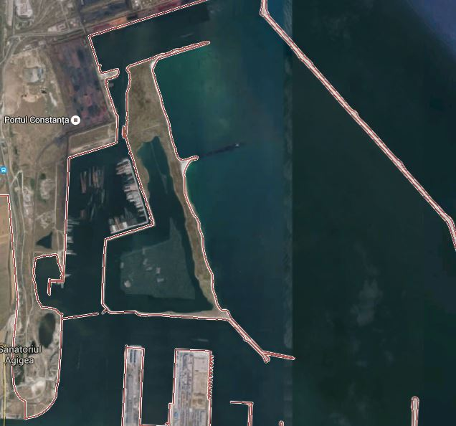
ROSPA0076 Marea Neagră
Amplasament
Obiectiv propus

Figura nr. 2 - Amplasarea arealelor Natura 2000 şi a obiectivului propus a se realiza

- Zone locuite aflate în apropierea amplasamentului
Municipiul Constanţa, situat pe malul Mării Negre, este situat în partea vestică faţă de amplasamentul obiectivului în discuţie (aşa cum se poate observa şi din planurile anexate documentaţiei).
Municipiul Constanta se află în judeţul cu acelasi nume, în partea de sud-est a României, la 44°10′24″N, 28°38′18″E. Se situează pe coasta Mării Negre, într-o zonă lagunară la est, deluroasă la nord si în partea centrală, si de câmpie la sud si vest. Municipiul Constanţa posedă o plajă proprie în lungime de 6 km. Partea de nord a municipiului, Mamaia, cea mai populată staţiune turistică de pe Litoral, se află pe malul unei lagune, având o plajă de 7 km lungime, plajă care se continuă cu alţi 6 km pe teritoriul orasului Năvodari.
Conform datelor recensământului din 2011, populaţia municipiului Constanţa numără aproximativ 283872 locuitori.
Municipiul se învecinează cu orasele Năvodari si Ovidiu la nord, cu comuna Agigea la sud (cu aceste trei localităti fiind lipit), orasul Murfatlar si comuna Valu lui Traian la vest, orasul Techirghiol si comuna Cumpăna la sud-vest si Marea Neagră la est. Portul Constanţa este principalul port al României la Marea Neagră şi al IV-lea ca importanţă în Europa, fiind întins pe o suprafaţă de 3182 ha (uscat şi acvatoriu). Cota cheurilor Portului Comercial Constanţa şi a Portului de Agrement Tomis este de + 2,50 m altitudine.

- Zone istorice, arheologice, cultural, zone de protecţie sanitară
În zona amplasamentului sau în zona imediat limitrofă acestuia nu există zone istorice, arheologice, culturale.

- Detalii privind orice variantă de amplasament care a fost luată în considerare
A fost analizată o singură variantă de amplasament deoarece Postul de încărcare/descărcare combustibil în/din cisterne auto va deveni parte componentă a Staţiei de bunkeraj existentă.

IMPACT POTENŢIAL
Impactul potenţial pe perioada de realizare a lucrărilor, precum şi pe cea de exploatare, caracteristicile acestuia, factorii asupra cărora acţionează, precum şi măsurile de evitare, reducere sau ameliorare a impactului semnificativ asupra mediului sunt prezentate în continuare.
Având în vedere tipurile de activităţi care se desfăşoară pentru realizarea lucrarilor se constată că impactul este nesemnificativ, limitat şi se realizează în cea mai mare măsură pe perioada de execuţie a lucrărilor.

- Impactul potenţial asupra populaţiei, folosinţelor, bunurilor materiale şi a sănătăţii umane
Pentru realizarea postului de descarcare/incarcare cisterne auto este necesară o suprafaţă de platformă de 137,25 mp, având îmbrăcăminte din beton de ciment.
Lucrările propuse pentru amenajarea platformei şi montarea braţului de încărcare -descarcare nu se vor realiza în zone locuite sau în apropierea acestora, iar specificul lucrărilor propuse a se executa nu vor afecta sănătatea populaţiei.
Trebuie menţionat faptul că pe perioada de execuţie a lucrărilor este recomandată semnalizarea corespunzătoare a zonei de lucru pentru a evita orice posibile accidente ale personalului angajat sau avarierea de autovehicule.
Transportul materialelor necesare realizării lucrărilor (transportul balastului, a pietrei sparte), în cazul în care se va realiza prin apropierea zonelor locuite ale municipiului Constanţa, se recomandă a se realiza cu viteză redusă, maxim 30 km/ oră, pentru a nu perturba populaţia.
Astfel se poate concluziona că, impactul potenţial asupra populaţiei, folosinţelor, bunurilor materiale şi a sănătăţii umane, incluzând luarea în considerare a zgomotului şi vibraţiilor se manifestă numai pe perioada de realizare a lucrărilor şi este considerat nesemnificativ.
Exploatarea în condiţii normale a Postului de încărcare/descărcare combustibil în/din cisterne auto nu generează surse de poluare care să afecteze populaţia, folosinţele, bunurile materiale şi sănătatea umană.

- Impactul potenţial asupra florei şi faunei
Zona portului, mai exact zona Danei 100 de pe latura de Vest a bazinului fluvio-maritim, unde va fi realizată lucrarea care face obiectul prezentului studiu, este o zonă antropizată, speciile de vegetaţie prezente aici sunt limitate, astfel că impactul potenţial asupra florei pe perioada de execuţie a lucrărilor este nesemnificativ.
De asemenea, zona fiind puternic antropizată la care se adaugă şi activităţile desfăşurate aici de societăţile situate la Nord si Sud de amplasamentul proiectului şi nu numai, fauna specifică zonei este deja afectată de activităţile desfăşurate de-a lungul timpul până în momentul de faţă, astfel că impactul pe perioada de realizare a lucrărilor va fi nesemnificativ.
În perioada de operare obiectivul propus a fi realizat nu generează efecte negative asupra mediului înconjurător, în condiţii normale de funcţionare şi exploatare.

- Impactul potenţial asupra aerului şi climei
Proiectul nu va avea ca efect emiterea in aer de poluanti sau orice alte substante periculoase, toxice sau nocive de tipul: emisii din procesele de productie, de la manevrarea materialelor, depozitarea si transportul acestora, din activitati de constructie, inclusiv din instalatii tehnice si echipamente aferente, praf sau mirosuri din manevrarea materialelor, inclusiv materiale de constructie, ape uzate si deseuri.
Lucrările cu impact potenţial asupra calităţii aerului în zona punctului de lucru sunt de scurtă durată şi constau în lucrări de amenajare a platformei. Aceste activităţi pot produce creşterea concentraţiilor de gaze de ardere provenite de la utilajele cu care se lucrează, precum şi a pulberilor în suspensie pe durata lucrărilor de amenajare a platformei, însă impactul estimat va fi unul de scurtă durată, local şi fără efecte secundare.
Pe perioada de operare, lucrările nu au impact asupra aerului şi climei, fiind proces „închis” care se desfasoara prin conducte.

- Impactul potenţial asupra calităţii şi regimului cantitativ al corpurilor de apă de suprafaţă şi subterane
Pe perioada de execuţie a lucrărilor nu se estimează a se produce un impact asupra calităţii apelor de suprafaţă sau subterane în zona amplasamentului deoarece pe platforma care urmează a fi amenajată nu exista corpuri de apa de suprafata iar lucrările propuse (de amenajare a amplasamentului la stadiul de platformă betonata) şi descrise în capitolele anterioare ale prezentei documentaţii nu generează surse de poluare a apei.

- Impactul potenţial asupra solului
Impactul potenţial asupra solului este local şi numai pe perioada de realizare a lucrărilor ca urmare a ocupării permanente a unei suprafeţe de 137,25 mp a terenului detinut de SC TTS – Operator SRL Constanţa, conform planului de situaţie anexat. Având în vedere că terenul în zona portului Constanţa şi implict în zona amplasamentului care face obiectul acestui studiu este antropizat, lucrările propuse a se desfăşura aici nu vor avea un impact semnificativ asupra factorului de mediu sol.
Pe perioada de operare, impactul asupra solului este unul pozitiv deoarece prin amenajarea acestui Post de încărcare/descărcare combustibil în/din cisterne auto conduce la ecologizarea zonei, chiar dacă suprafaţa este foarte mică.

- Impactul potenţial asupra peisajului şi mediului vizual
Impactul potenţial asupra peisajului şi mediului vizual este caracteristic activităţilor de construcţie, fiind numai local şi doar pe o perioadă scurtă de timp (cât durează execuţia lucrărilor de amenajare a platformei).
Pe perioada de operare, impactul este unul pozitiv asupra zonei odată cu amenajarea platformei care face obiectul acestu memoriu, prin ecologizarea acesteia.

- Impactul potenţial asupra patrimoniului istoric şi cultural
Referitor la impactul potenţial asupra patrimoniului istoric şi cultural, menţionăm că în zona lucrărilor nu sunt obiective de patrimoniu şi nici situri arheologice.

- Impactul produs de organizarea de şantier (punctului de lucru)
Lucrările propuse a se realiza pentru amenajarea Postului de încărcare/ descărcare combustibil în/din cisterne auto nu vor necesita o organizare de şantier de mari dimensiuni, ci doar amenajarea unui punct de lucru care va ocupa o suprafaţă cât mai restrânsă. Punctul de lucru va include o zonă pentru depozitarea materialelor folosite la execuţia lucrărilor, zona de parcare a utilajelor şi o baracă pentru personalul angajat.
Impactul produs de amenajarea acestui punct de lucru va fi nesemnificativ, iar după finalizarea lucrărilor zona va fi curăţată şi readusă la starea iniţială.
- Impactul produs de deşeuri
Proiectul nu va produce deseuri solide in timpul construirii, functionarii sau incheierii activitatii de tipul: materiale excavate, steril sau deseuri de mina, orasenesti, periculoase sau toxice (inclusiv radioactive), alte deseuri industriale, namol de canalizare, deseuri din agricultura, soluri sau alte materiale contaminate.
Deşeurile provenite din construcţia obiectivului sunt cele obişnuite pentru lucrări de construcţii.
Pe perioada de execuţie a lucrărilor, impactul potenţial produs de deşeuri este diminuat şi se poate datora depozitării necontrolate a deşeurilor rezultate.
În perioada de exploatare nu se produc deşeuri.

IV. SURSE DE POLUANŢI ŞI PROTECŢIA FACTORILOR DE MEDIU
- Protecţia calităţii apelor
Emisii de poluanţi în ape şi protecţia calităţii apelor în perioada de realizare a lucrărilor
Pentru amenajarea platformei necesară realizării Postului de încărcare/ descărcare combustibil în/din cisterne auto, care în momentul de faţă este neamenejat, lucrările necesar a fi efectuate nu generează surse de poluare a apei de suprafaţă sau a apei subterane.

Emisii de poluanţi în ape şi protecţia calităţii apelor în perioada de existenţă a lucrărilor
Perioada de exploatare a Postului de încărcare/descărcare combustibil în/din cisterne auto este în strânsă legătură cu exploatarea Staţiei de bunkeraj existentă. Procesul de livrare a combustibilului la nava de bunkeraj sau la cisterne auto este un “proces închis”, care în condiţii de exploatare normale nu genereaza poluanţi care să afecteze calitatea apelor de suprafaţă sau a pânzei freatice.
Apele pluviale se vor colecta controlat si se vor evacua in sistemul pluvial existent din prima etapa de realizare a Statiei de bunkeraj, care detine un separator de grasimi.

- Protecţia calităţii aerului
Protecţia calităţii aerului pe perioada de implementare a proiectului
Pe perioada execuţiei lucrărilor, sursele principale de poluare a aerului provin din:
activitatea utilajelor folosite la execuţia lucrărilor de amenajare a platformei;
transportul materialelor de construcţie şi a personalului care va efectua lucrările.
Cantităţile de poluanţi emise în atmosferă de utilajele de construcţie depind, în principal, de următorii factori:
- nivelul tehnologic al motorului;
- puterea motorului;
- consumul de carburant pe unitatea de putere;
- capacitatea utilajului;
- vârsta utilajului/motorului;
- dotarea cu dispozitive de reducere a poluării (catalizatoare).
Aria principală de emisie a poluanţilor rezultaţi din activitatea utilajelor şi a mijloacelor de transport se consideră ampriza lucrării extinsă lateral, pe ambele părţi, cu câte o fâşie de 10-15 m lăţime. Concentraţiile maxime de poluanţi se realizează în cadrul acestei arii, si sunt cantitativ reduse, tinand seama de volumul mic de lucrari.

Protecţia calităţii aerului în perioada de operare a proiectului
În perioada de operare, nu vor exista surse de poluare a calităţii aerului, activitatea care va avea loc pe acest amplasament fiind încărcarea/descărcarea combustibilului în/din cisterne auto nu vor exista emisii în atmosferă peste limita admisă, nefiind necesare instalatii pentru retinerea si dispersia poluantilor in atmosfera.

- Protecţia împotriva zgomotului şi vibraţiilor
Protecţia împotriva zgomotului şi vibraţiilor pe perioada de realizare a lucrărilor
Proiectul nu va cauza zgomote si vibratii.
In timpul realizarii obiectivului, sursele de zgomot si de vibraţii, ar putea fi reprezentate de mijloacele de transport cu care constructorul isi desfasoara activitatea.
Pentru a evita producerea poluarii fonice, toate utilajele care produc zgomot si/sau vibraţii vor fi menţinute in stare buna de funcţionare astfel incat nivelul de zgomot sa se situeze sub limitele stabilite de STAS 10009 / 1988.
Apreciem ca faţa de imprejurimi impactul zgomotului si al vibraţiilor este nesemnificativ si nu va afecta negativ populaţia din zona, constructia propusa fiind amplasata în zona portului.

Protecţia împotriva zgomotului şi vibraţiilor pe perioada de operare a lucrărilor
Exploatarea Postului de încărcare/descărcare combustibil în/din cisterne auto nu produce vibraţii, iar zgomotul este dat de motoarele cisternelor şi care se va încadra în limitele stabilite prin legislaţia în vigoare, nefiind necesare amenajari pentru protectia impotriva zgomotului si vibratiilor.

- Protecţia împotriva radiaţiilor
Activităţile de execuţie a lucrărilor se desfăşoară cu utilaje şi echipamente care nu utilizează surse de radiaţii. De asemenea, lucrările propuse nu constituie surse de radiaţii ionizante sau radiatii luminoase, termice sau alte forme de radiatii electromagnetice. Prin urmare, nu sunt necesare amenajari pentru protectia impotriva radiatiilor.

- Protecţia solului şi subsolului
Proiectul nu va conduce la riscul de contaminare a solului sau apei prin emisiile de poluanti pe terenuri sau in ape de suprafata, ape subterane, ape de coasta sau ape marine.
Surse de poluare a solului şi impactul asociat în perioada de execuţie a lucrărilor
În perioada de execuţie pot avea loc o serie de modificări în calitatea şi structura solului ca urmare a ocupării unor suprafeţe cu organizarea punctului de lucru. Formele de impact identificate în această perioadă pot fi:
- poluări accidentale cu hidrocarburi sau alte substanţe scurse accidental direct pe sol;
- depozitarea necontrolată a deşeurilor, a materialelor de construcţii, a deşeurilor tehnologice.
La încheierea lucrărilor, organizarea de şantier din punctul de lucru va fi dezafectată, amplasamentul curăţat de eventualii poluanti, astfel că terenul actual cât şi drumurile de acces vor reveni la starea iniţială.
Surse de poluare a solului şi impactul asociat în perioada de exploatare
În perioada de exploatare, nu există surse directe de poluare a solului. Poluarea solului, practic, nu poate apare nici în cazul unor accidente, deoarece pe timpul încărcării şi descărcării combustibilului în/din cisterne, acestea staţionează pe o platformă de beton prevăzută cu sisteme de colectare, iar conductele de transport sunt prevăzute cu vane de izolare cu închidere rapidă şi vane contra picurare. Mai mult, în dreptul punctelor unde potenţial ar putea apare scurgeri de combustibil sunt prevăzute „tăvi” de colectare.

- Protecţia ecosistemelor terestre şi acvatice
Lucrările care se execută pentru amenajarea platformei necesara pentru staţionarea cisterenlor auto nu vor afecta fauna şi flora din zona amplasamentului.
Arealul ROSPA0076 Marea Neagră este situat la o distanţă de aprox. 4000 m de amplasamentul zonei de lucru. Specificăm faptul că zona unde va fi amenajat postul de descarcare/incarcare combustibil este o zona puternic antropizata, astfel că păsările care populează arealul ROSPA0076 Mare Neagră nu vor cuibări în această zonă, deci habitatul acestora nu va fi afectat de lucrările propuse a se executa. De asemenea, nici ecosistemul acvatic nu va fi afectat, intrucat lucrarile sunt situate pe platforma portuara, neavand legaturi cu apa marii.

- Protecţia aşezărilor umane şi a altor obiective de interes public
Peisajul
Lucrările propuse a se realiza sunt amplasate la o distanţă de cca. 5 km de cea mai apropiată aşezare urbană şi la min. 2,0 km de cel mai apropiat obiectiv de interes public, deci atât în timpul execuţiei, cât şi în perioada de exploatare, nu vor afecta peisajul. Mai mult „Postul” respectiv va face parte din cadrul unei amenajări (Dana de bunkeraj) care este deja în exploatare.

Aşezările umane din apropierea amplasamentului şi protecţia factorului social
Cea mai apropiată localitate este localitatea Agigea. O parte din populaţia comunei îşi desfăşoară activitatea în zona portului şi în municipiul Constanţa. In timpul construirii sau functionarii proiectului nu exista riscul sa se produca accidente care pot afecta sanatatea populatiei sau mediul (ex.explozii, deversari, incendii, pagube rezultate din producerea dezastrelor naturale, etc.).
Proiectul nu va conduce la schimbari sociale.
Proiectul nu va conduce la dezvoltari ulterioare care ar putea avea un impact semnificativ asupra mediului (de ex. Infrastructura, utilitati noi, locuinte, unitati industriale suport, etc.). Proiectul nu va limita modul de folosire ulterioara a amplasamentului astfel incat sa existe un impact semnificativ asupra mediului, nu va constitui un precedent pentru o dezvoltare viitoare, nu va avea efecte cumulative datorita vecinatatii cu alte proiecte existente sau planificate si nu se refera la sistarea definitiva/dezafectarea unor activitati.
Proiectul nu va avea efecte asupra folosintei existente sau viitoare a terenului din portul Constanţa.

- Gospodărirea deşeurilor
Deseurile vor fi generate atat in zona de executie a lucrarilor cat si in organizarea de santier.
În conformitate cu reglementările în vigoare, aceste deşeuri vor fi colectate selectiv, transportate, reciclate, recuperate, valorificate sau eliminate final prin depozitare sau incinerare.
Gestionarea categoriilor de deşeuri rezultate la lucrările de execuţie se va face având în vedere următoarele recomandări:
- deşeurile menajere şi cele asimilabile acestora - vor fi colectate în interiorul şantierului în puncte speciale prevăzute cu containere tip pubele.
Deşeurile vor fi transportate periodic la un depozit de deşeuri autorizat şi vor fi menţinute evidenţe în conformitate cu H.G. nr. 349/2005 privind depozitarea deşeurilor,
- deşeurile metalice rezultate de la confecţiile metalice - vor fi colectate separat pe platforme betonate urmând a fi valorificate în mod obligatoriu la unităţile specializate,
- deşeurile de materiale de construcţii (resturi de beton, mortar, în cantităţi mici reprezentând pierderi tehnologice), din punct de vedere al potenţialului de contaminare nu ridică probleme deosebite, acestea se vor evacua din amplasament,
- deşeurile lemnoase provenite de la cofraje - vor fi selectate, fiind eliminate în funcţie de dimensiuni ca accesorii şi elemente de sprijin în lucrările de construcţii. În funcţie de calitatea lor, vor putea fi valorificate ca lemn de foc pentru populaţia din zonă;
- deşeurile de hârtie şi cele specifice activităţii de birou - vor fi colectate şi depozitate separat, în vederea valorificării,
- ambalajele de sticlă, hârtie şi carton, materiale plastice din interiorul organizării de şantier vor fi colectate temporar în pubele având inscripţionate vizibil tipul deşeului. Se vor colecta temporar în incintă şi vor fi valorificate integral prin unităţi specializate de prestări servicii,
- ambalajele de la vopsele şi diluanţi în cazul în care nu vor fi returnate la producător sau distribuitor se vor colecta şi depozita în containere închise etanş sau în spaţii special amenajate – platforme betonate, acoperite, imprejmuite.
Nu se vor produce deşeuri de tipul uleiurilor uzate, acumulatori uzaţi, anvelope uzate, întrucât în perioada de exploatare se va lucra cu mijloace auto închiriate, iar în perioada de execuţie a lucrărilor mijloacele auto ce vor fi utilizate la execuţie vor efectua aceste schimburi în ateliere specializate.
Pentru toate categoriile de ambalaje vor fi păstrate evidenţe privind cantităţile eliminate, datele calendaristice, identificatorii mijloacelor de transport conform H.G. nr.621/2005 privind gestionarea ambalajelor şi a deşeurilor de ambalaje cu modificările şi completările ulterioare.
În perioada de exploatare nu se produc practic deşeuri. Personalul care în prezent deserveşte Staţia de bunkeraj va deservi (exploata) şi Portul de încărcare/ descărcare combustibil în/din cisterne auto.
Deşeurile produse în timpul exploatării Staţiei de bunkeraj sunt preluate de firme specializate care au contracte de prestări servicii specializate şi care sunt agreate de CN – APM – SA Constanţa pentru desfăşurarea activităţii în portul Constanţa.

- Gospodărirea substanţelor şi preparatelor chimice şi periculoase
În perioada de construcţie
În timpul execuţiei lucrărilor, vor fi utilizate unele substanţe toxice şi periculoase, în special produse petroliere al căror regim de depozitare, manipulare şi utilizare va trebui să se conformeze prevederilor reglementărilor în vigoare.
Cele mai folosite produse sunt:
combustibili folosit pentru utilaje şi vehicule de transport (benzină, motorină);
lubrifianţi (uleiuri, parafină).
Echipamentele ce urmează a fi folosite de către Constructor, vor fi transportate la punctul de lucru în condiţii de funcţionare corespunzătoare, cu toate modificările de lubrifiant şi reviziile generale efectuate. Schimbul de lubrefiant se va executa în cadrul unor ateliere specializate. Tot aici se vor executa şi schimburile de ulei hidraulic şi de transmisie.

În perioada de operare
În perioada de exploatare, manipularea combustibilului se face în circuit închis şi sunt prevăzute sisteme de stopare şi limitare a „pierderilor” de combustibil în caz de accident. Astfel, pe reţeaua (conducta) de transport şi pe braţul de încărcare sunt prevăzute vane şi cuple antipicurare şi vane de izolare cu închidere rapidă. Ca măsură suplimentară de siguranţă în dreptul conexiunilor cu furtune speciale sunt prevăzute „tăvi” de colectare.
Este posibil ca accidental să se producă unele scurgeri de la motorul cisternei auto. Aceste eventuale scurgeri de hidrocarburi (motorină, ulei) vor cădea pe suprafaţa platformei de beton şi pot fi antrenate de apele pluviale, dar aceste ape „infiltrate” cu hidrocarburi sunt colectate de casiul platformei şi dirijate prin conducte la rigola Staţiei de bunkeraj, care, la limita de Nord are prevăzut un separator de hidrocarburi.

V. PREVEDERI PENTRU MONITORIZAREA MEDIULUI
Pe perioada execuţiei lucrărilor de realizare a lucrarilor este necesar a se desfăşura o activitate de monitorizare a factorilor de mediu în scopul urmăririi eficienţei măsurilor aplicate cât şi pentru a stabili măsuri corective dacă este cazul. În acest sens se propun următoarele măsuri necesar a fi aplicate de antreprenor cu sprijinul Agenţiei de Protecţie Mediului Constanţa:
- identificarea şi monitorizarea surselor de poluare: localizare, emisii şi imisii specifice de poluanţi;
- stabilirea unui program de măsurători pentru determinarea unui nivel de zgomot pe durata execuţie lucrărilor;
- gestionarea controlată a deşeurilor rezultate atât în zona punctului de lucru cât şi în zona depozitelor de materiale;
- stabilirea unui program de intervenţie în cazul în care indicatorii de calitate specifici factorilor de mediu aer, apă, sol nu se încadrează în limitele impuse de legislaţia în vigoare;
- stabilirea unui program de prevenire şi combatere a poluării accidentale, măsuri necesar a fi luate, echipe de intervenţie, dotări şi echipamente pentru intervenţie în caz de accident.
Atat in perioada de executie a lucrarilor, cat si in perioada de funcţionare a Statiei de bunkeraj, se vor respecta cerintele de monitorizare cuprinse in actele de reglementare emise pentru investitia propusa. Postul de încărcare/descărcare combustibil în/din cisterne auto va face parte integrantă din sistemul de operare al Staţiei de bunkeraj existent şi, în consecinţă, se va respecta programul de monitorizare al acesteia.

VI. JUSTIFICAREA ÎNCADRĂRII PROIECTULUI ÎN PREVEDERILE ALTOR ACTE NORMATIVE NAŢIONALE

Proiectul analizat se încadrează în HG 445/2009 privind evaluarea impactului anumitor proiecte publice şi private asupra mediului cu modificarile şi completarile ulterioare, fiind încadrat la Anexa 2 la pct. 10, Proiecte de infrastructura, litera a) proiecte de dezvoltare a unităţilor/zonelor industrial si respectiv la pct.13, litera a) „Orice modificari sau extinderi, altele decat cele prevazute la pct. 22 din anexa nr. 1, ale proiectelor prevazute in anexa nr. 1 sau in prezenta anexa, deja autorizate, executate sau in curs de a fi executate, care pot avea efecte semnificative negative asupra mediului.”
Proiectul nu se incadrează în prevederile altor acte normative naţionale care transpun legislaţia comunitară (IPPC, SEVESO, COV, LCP).

VII. LUCRĂRI NECESARE ORGANIZĂRII PUNCTULUI DE LUCRU
Aceste lucrări sunt prevăzute în sarcina antreprenorului desemnat în urma licitaţiei de execuţie.
Constructorul va folosi cea mai apropiată organizare de şantier pe care o are in zonă sau un amplasament selectat in incinta portuara unde sunt asigurate utilitati precum si o platforma betonata.
Utilajele vor staţiona pe o platforma betonata existenta în zona sau amenajata prin grija antreprenorului, iar materialele folosite pentru construcţie se vor depozita pe cât posibil pe platforme betonate in apropierea zonei de montaj a sistemului de incarcare – descarcare combustibil.
Lucrările vor fi semnalizate atât în timpul zilei cât şi în timpul noptii şi în masura în care este posibil se va asigura paza utilajelor si securitatea zonei astfel incat sa se elimine riscul unor poluari accidentale datorate efractiilor.
Pentru personalul muncitor apa potabilă va fi transportată în bidoane de plastic sau se va asigura din reteaua de alimentare cu apa potabila a portului.
După cum se ştie, orice activitate de şantier induce un impact negativ asupra mediului, de o amploare mai mare sau mai mică, funcţie de modul de organizare al şantierului şi de amploarea lucrărilor. Prin măsurile propuse şi printr-o bună organizare de şantier, impactul se reduce semnificativ. O bună organizare de şantier, alegerea metodelor optime de execuţie, colectarea deşeurilor menajere produse, va creşte gradul de asigurare al securităţii personalului muncitor şi va elimina riscul de îmbolnăvire al acestora.
Având în vedere faptul că portul se află în afara zonei rezidenţiale, lucrările nu vor induce un impact negativ asupra locuitorilor oraşului.

VIII. LUCRĂRI DE REFACERE A AMPLASAMENTULUI LA FINALIZAREA INVESTIŢIEI
După finalizarea lucrărilor de construcţie se vor lua măsuri pentru redarea în folosinţă a amplasamentului ocupat cu amenajarea punctului de lucru.
Lucrarile fiind de mica amploare si tinand seama de durata de executie redusa de cca. 2 luni, organizarea de santier va fi de mica anvergura.
În aceste condiţii nu este necesara o reconstrucţie ecologică, ci numai redarea amplasamentului ocupat temporar in incinta portului in vederea realizarii lucrarilor. În cazul în care se constată o degradare a acestora vor fi aplicate măsuri de remediere.

ÎNTOCMIT, VERIFICAT,
ing. Jana Gheorghe ing. C-tin Spataru

